2024年1月浙江省普通高校招生选考科目考试生物试题

一、单选题
1. 关于生物技术的安全与伦理问题在我国相关法规明令禁止的是（ ）
A. 试管动物的培育 B. 转基因食品的生产
C. 治疗性克隆的研究 D. 生物武器的发展和生产
2. 下列不属于水在植物生命活动中作用的是（ ）
A. 物质运输的良好介质 B. 保持植物枝叶挺立
C. 降低酶促反应活化能 D. 缓和植物温度变化
3. 婴儿的肠道上皮细胞可以吸收母乳中的免疫球蛋白，此过程不涉及（ ）
A. 消耗 ATP B. 受体蛋白识别 C. 载体蛋白协助 D. 细胞膜流动性
4. 观察洋葱根尖细胞有丝分裂装片时，某同学在显微镜下找到①~④不同时期的细胞，如图。关于这些细胞所处时期及主要特征的叙述，正确的是（ ）
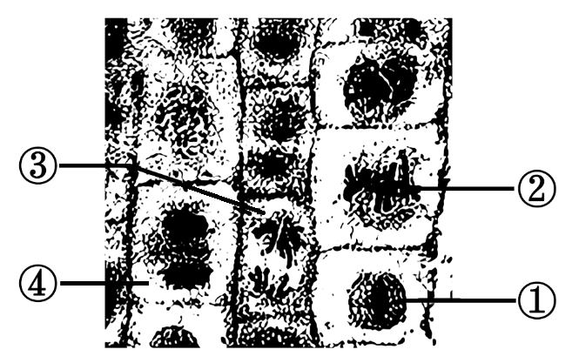
A. 细胞①处于间期，细胞核内主要进行 DNA 复制和蛋白质合成
B. 细胞②处于中期，染色体数: 染色单体数: 核DNA分子数=1:2:2
C. 细胞③处于后期，同源染色体分离并向细胞两极移动
D. 细胞④处于末期，细胞膜向内凹陷将细胞一分为二
5. 白头叶猴是国家一级保护动物，通过多年努力，其数量明显增加。下列措施对于恢复白头叶猴数量最有效的是（ ）
A. 分析种间关系，迁出白头叶猴竞争者
B. 通过监控技术，加强白头叶猴数量监测
C. 建立自然保护区，保护白头叶猴栖息地
D. 对当地民众加强宣传教育，树立保护意识
6. 痕迹器官是生物体上已经失去用处，但仍然存在的一些器官。鲸和海牛的后肢已经退化，但体内仍保留着后肢骨痕迹；食草动物的盲肠发达，人类的盲肠已经极度退化，完全失去了消化功能。据此分析，下列叙述错误的是（ ）
A. 后肢退化痕迹的保留说明鲸和海牛起源于陆地动物
B. 人类的盲肠退化与进化过程中生活习性的改变有关
C. 具有痕迹器官的生物是从具有这些器官的生物进化而来的
D. 蚯蚓没有后肢的痕迹器官，所以和四足动物没有共同祖先
7. 某快递小哥跳入冰冷刺骨的河水勇救落水者时，体内会发生系列变化。下列叙述正确的是（ ）
A. 冷觉感受器兴奋，大脑皮层产生冷觉 B. 物质代谢减慢，产热量减少
C. 皮肤血管舒张，散热量减少 D. 交感神经兴奋，心跳减慢
8. 山药在生长过程中易受病毒侵害导致品质和产量下降。采用组织培养技术得到脱毒苗，可恢复其原有的优质高产特性，流程如图。下列操作不可行的是（ ）
外植体→愈伤组织→丛生芽→试管苗
A. 选择芽尖作为外植体可减少病毒感染
B. 培养基中加入抗生素可降低杂菌的污染
C. 将丛生芽切割后进行继代培养可实现快速繁殖
D. 提高生长素和细胞分裂素的比值可促进愈伤组织形成丛生芽
9. 某种蜜蜂的蜂王和工蜂具有相同的基因组。雌性工蜂幼虫主要食物是花蜜和花粉，若喂食蜂王浆，也能发育成为蜂王。利用分子生物学技术降低 DNA 甲基化酶的表达后， 即使一直喂食花蜜花粉，雌性工蜂幼虫也会发育成蜂王。下列推测正确的是（ ）
A. 花蜜花粉可降低幼虫发育过程中DNA的甲基化
B. 蜂王DNA的甲基化程度高于工蜂
C. 蜂王浆可以提高蜜蜂DNA的甲基化程度
D. DNA的低甲基化是蜂王发育的重要条件
10. 大肠杆菌在含有³H-脱氧核苷培养液中培养，³H-脱氧核苷掺入到新合成的 DNA链中，经特殊方法显色，可观察到双链都掺入³H-脱氧核苷的 DNA区段显深色，仅单链掺入的显浅色，未掺入的不显色。掺入培养中，大肠杆菌拟核 DNA 第2 次复制时，局部示意图如图。DNA 双链区段①、②、③对应的显色情况可能是（ ）
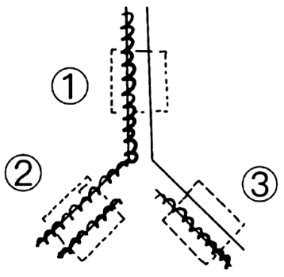
A. 深色、浅色、浅色 B. 浅色、深色、浅色
C. 浅色、浅色、深色 D. 深色、浅色、深色
11. 越野跑、马拉松等运动需要大量消耗糖、脂肪、水和无机盐等物质。运动员到达终点时，下列各种激素水平与正常的相比。正确的是（ ）
A. 抗利尿激素水平高，胰高血糖素水平低 B. 抗利尿激素水平低，甲状腺激素水平高
C. 胰岛素水平高，甲状腺激素水平低 D. 胰岛素水平低，胰高血糖素水平高
12. 浆细胞合成抗体分子时，先合成的一段肽链（信号肽）与细胞质中的信号识别颗粒（SRP）结合，肽链合成暂时停止。待SRP与内质网上SRP受体结合后，核糖体附着到内质网膜上，将已合成的多肽链经由 SRP受体内的通道送入内质网腔，继续翻译直至完成整个多肽链的合成并分泌到细胞外。下列叙述正确的是（ ）
A. SRP 与信号肽的识别与结合具有特异性 B. SRP受体缺陷的细胞无法合成多肽链
C. 核糖体和内质网之间通过囊泡转移多肽链 D. 生长激素和性激素均通过此途径合成并分泌
13. 某动物细胞培养过程中，细胞贴壁生长至接触抑制时，需分装培养，实验操作过程如图。
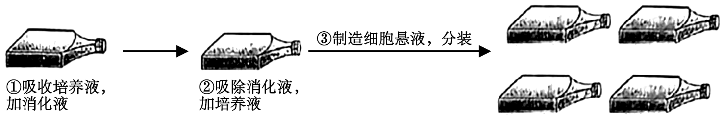
下列叙述错误的是（ ）
A. ①加消化液的目的是使细胞与瓶壁分离 B. ②加培养液的目的是促进细胞增殖
C. ③分装时需调整到合适的细胞密度 D. 整个过程需要在无菌、无毒条件下进行
14. 某昆虫的性别决定方式为XY 型，张翅（A）对正常翅（a）是显性，位于常染色体；红眼（B）对白眼（b）是显性，位于 X 染色体。从白眼正常翅群体中筛选到一只雌性的白眼张翅突变体，假设个体生殖力及存活率相同，将此突变体与红眼正常翅杂交，子一代群体中有张翅和正常翅且比例相等，若子一代随机交配获得子二代，子二代中出现红眼正常翅的概率为（ ）
A. 9/32 B. 9/16 C. 2/9 D. 1/9
阅读下列材料，回答下列小题。
稻田中常会伴生许多昆虫，如在水稻的叶层会伴生稻苞虫、稻纵卷叶螟等食叶性害虫，在茎秆层常有稻飞虱、叶蝉等害虫，而地下层有稻叶甲虫等食根性害虫，水稻与这些害虫之间形成了复杂的种间关系。
15. 稻苞虫是完全变态发育昆虫。其幼虫主要啃食水稻等植物叶片，成虫主要舔食植物花粉。某稻田发现了稻苞虫的虫情，下列措施既能有效控制虫害，又不会造成环境污染的是（ ）
A. 引入食虫鸟类捕杀 B. 使用杀虫剂消杀
C. 使用性引诱剂诱杀 D. 使用防虫网隔离
16. 水稻、昆虫和杂草等共同构成稻田群落，也形成了其特有的群落结构。下列关于该群落空间结构的分析正确的是（ ）
A. 昆虫在水稻地上部分不同位置分布与光照强度密切相关
B. 昆虫在地上层或地下层分布格局与其所需资源配置有关
C. 因水稻较强的繁殖能力导致稻田群落水平结构的简单化
D. 稻田群落水平结构的表现特征是物种之间不存在镶嵌性
17. 红豆杉细胞内的苯丙氨酸解氨酶（PAL）能催化苯丙氨酸生成桂皮酸，进而促进紫杉醇的合成。低温条件下提取 PAL 酶液，测定 PAL 的活性，测定过程如下表。
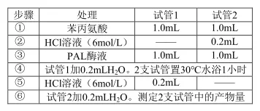
下列叙述错误的是（ ）
A. 低温提取以避免PAL 失活 B. 30℃水浴1小时使苯丙氨酸完全消耗
C. ④加H₂O补齐反应体系体积 D. ⑤加入HCl溶液是为了终止酶促反应
18. 坐骨神经可以支配包括腓肠肌在内的多块骨骼肌。取坐骨神经腓肠肌标本，将电位表的两个电极置于坐骨神经表面II、III两处，如图甲。在坐骨神经I处，给一个适当强度的电刺激，指针偏转情况如图乙，其中h₁＞h₂，t₁＜t₃。下列叙述错误的是（ ）
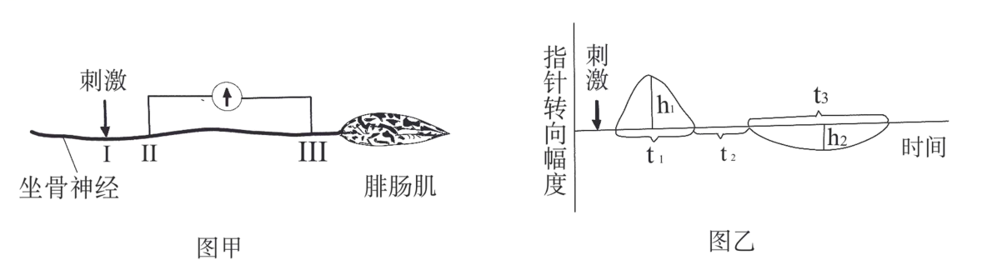
A. h₁和h₂反映II处和III处含有的神经纤维数量
B. Ⅱ处的神经纤维数量比Ⅲ处的多可导致h1＞h2
C. 神经纤维的传导速度不同可导致t1＜t3
D. 两个电极之间的距离越远t2的时间越长
19. 某精原细胞同源染色体中的一条发生倒位，如图甲。减数分裂过程中，由于染色体倒位，同源染色体联会时会形成倒位环，此时经常伴随同源染色体的交叉互换，如图乙。完成分裂后，若配子中出现染色体片段缺失，染色体上增加某个相同片段，则不能存活，而出现倒位的配子能存活。下列叙述正确的是（ ）
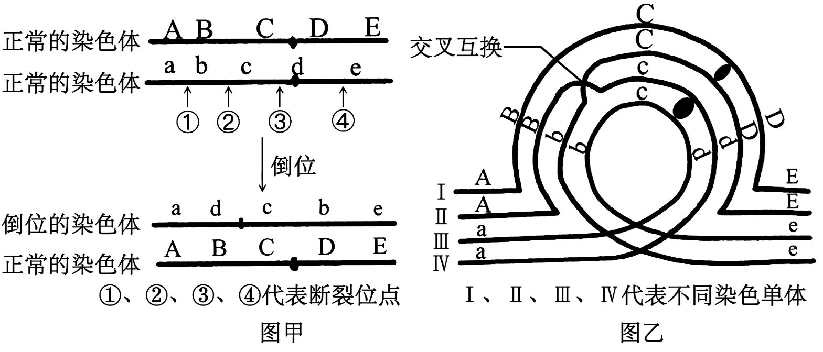
A. 图甲发生了①至③区段的倒位
B. 图乙细胞中II和III发生交叉互换
C. 该精原细胞减数分裂时染色体有片段缺失
D. 该精原细胞共产生了3种类型的可育雄配子

二、非选择题
20. 长江流域的油菜生产易受渍害。渍害是因洪、涝积水或地下水位过度升高，导致作物根系长期缺氧，对植株造成的胁迫及伤害。
回答下列问题：
（1）发生渍害时，油菜地上部分以有氧（需氧）呼吸为主，有氧呼吸释放能量最多的是第____阶段。地下部分细胞利用丙酮酸进行乙醇发酵。这一过程发生的场所是____，此代谢过程中需要乙醇脱氢酶的催化，促进氢接受体（NAD⁺）再生，从而使____得以顺利进行。因此，渍害条件下乙醇脱氢酶活性越高的品种越____（耐渍害/不耐渍害）。
（2）以不同渍害能力的油菜品种为材料，经不同时长的渍害处理，测定相关生理指标并进行相关性分析，结果见下表。
 | 光合速率 | 蒸腾速率 | 气孔导度 | 胞间CO₂浓度 | 叶绿素含量
光合速率 | 1
蒸腾速率 | 0.95 | 1
气孔导度 | 0.99 | 0.94 | 1
胞间CO₂浓度 | -0.99 | -0.98 | -0.99 | 1
叶绿素含量 | 0.86 | 0.90 | 0.90 | -0.93 | 1
注：表中数值为相关系数（r），代表两个指标之间相关的密切程度。当|r|接近1时，相关越密切，越接近0时相关越不密切。
据表分析，与叶绿素含量呈负相关的指标是____。已知渍害条件下光合速率显著下降，则蒸腾速率呈____趋势。综合分析表内各指标的相关性，光合速率下降主要由____（气孔限制因素/非气孔限制因素）导致的，理由是____。
（3）植物通过形成系列适应机制响应渍害。受渍害时，植物体内____（激素）大量积累，诱导气孔关闭，调整相关反应，防止有毒物质积累，提高植物对渍害的耐受力；渍害发生后，有些植物根系细胞通过____，将自身某些薄壁组织转化腔隙，形成通气组织，促进氧气运输到根部，缓解渍害。
21. 科学研究揭示，神经、内分泌和免疫系统共享某些信息分子和受体，共同调节机体各器官系统的功能，维持内环境稳态，即神经-体液-免疫网络调节。以家兔为实验动物，进行了一系列相关研究。（注：迷走神经的中枢位于延髓，末梢释放乙酰胆碱；阿托品为乙酰胆碱阻断剂）回答以下问题：
（1）加入抗凝剂的家兔血液在试管里静置一段时间出现分层现象，上层是淡黄色的_____，T细胞集中于中层。与红细胞观察和技术不同，T细胞需要先______后才能在显微镜下观察和计数。培养T细胞时提供恒定浓度的CO₂，使培养pH维持在中性偏_____。
（2）血液T细胞百分率和T细胞增殖能力可以反映细胞免疫功能的强弱。刺激迷走神经，血液T细胞百分率和T细胞增殖能力都显著上升；剪断迷走神经，血液T细胞百分率和T细胞增殖能力都显著下降。基于上述结果，迷走神经具有______的作用。静脉注射阿托品后，血液T细胞百分率和T细胞增殖能力显著下降，说明T细胞膜存在______受体。
（3）剪断一侧迷走神经后，立即分别刺激外周端（远离延髓一端）和中枢端（靠近延髓一端）血液T细胞百分率和T细胞增殖能力都显著上升，说明迷走神经含有______纤维。
（4）用结核菌素接种家兔，免疫细胞分泌的______作用于迷走神经末梢的受体，将______信号转换成相应的电信号，迷走神经传入冲动显著增加，而______传递免疫反应的信息，调节免疫反应。
（5）雌激素能调节体液免疫。雌激素主要由卵巢分泌，受垂体分泌的______调节，通过检测血液B细胞百分率和______（答出两点）等指标来反映外源雌激素对体液免疫的调节作用。
22. 锌转运蛋白在某种植物根部细胞特异性表达并定位于细胞质膜，具有吸收和转运环境中Zn²⁺的功能。为研究该植物2种锌转运蛋白M和N与吸收Zn²⁺相关的生物学功能，在克隆M、N基因基础上，转化锌吸收缺陷型酵母，并进行细胞学鉴定。回答下列问题：
（1）锌转运蛋白基因M、N克隆。以该植物______为材料提取并纯化mRNA，反转录合成cDNA。根据序列信息设计引物进行PCR扩增，PCR每个循环第一步是进行热变性处理，该处理的效果类似于生物体内______的作用效果。PCR产物琼脂糖凝胶电泳时，DNA分子因为含______而带负电荷，凝胶点样孔端应靠近电泳槽负极接口；当2个PCR产物分子量接近时，若延长电泳时间，凝胶中这2个条带之间的距离会______。回收DNA片段，连接至克隆载体，转化大肠杆菌，测序验证。
（2）重组表达载体构建。分别将含M、N基因的重组质粒和酵母表达载体同时进行双酶切处理，然后利用______连接，将得到的重组表达载体转化大肠杆菌。用PCR快速验证重组转化是否成功。此反应可以用大肠杆菌悬液当模板的原因是______。
（3）酵母菌转化。取冻存的锌吸收缺陷型酵母菌株，直接在固体培养基进行______培养，活化后接种至液体培养基，采用______以扩大菌体数量，用重组表达载体转化酵母菌。检测M、N基因在受体细胞中的表达水平，无显著差异。
（4）转基因酵母功能鉴定。分别将转化了M、N基因的酵母菌株于液体培养基中培养至OD₆₀₀为0.6。将菌液用______法逐级稀释至OD₆₀₀为0.06、0.006和0.0006，然后各取10μL菌液用涂布器均匀涂布在固体培养基上，培养2天，菌落生长如图。该实验中阴性对照为______。由实验结果可初步推测：转运蛋白M和N中，转运Zn²⁺能力更强的是______，依据是______。
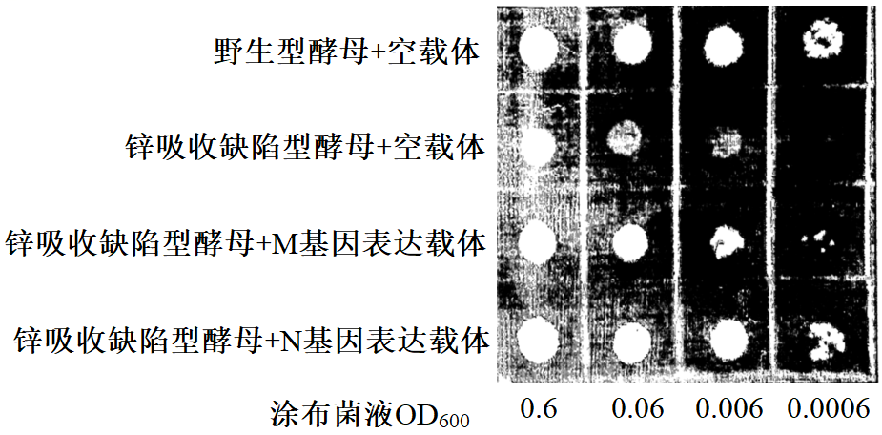
注：OD600为波长600nm下的吸光值，该值越大，菌液浓度越高；空载体为未插入M或N基因的表达载体。
23. 小鼠毛囊中表达F蛋白。为研究F蛋白在毛发生长中的作用，利用基因工程技术获得了F基因敲除的突变型纯合体小鼠，简称f小鼠，突变基因用f表示。f小鼠皮毛比野生型小鼠长50%，表现出毛绒绒的样子，其它表型正常。（注：野生型基因用++表示；f杂合子基因型用+f表示）
回答下列问题：
（1）F基因敲除方案如图甲。在F基因的编码区插入了一个DNA片段P，引起F基因产生______，导致mRNA提前出现终止密码子，使得合成的蛋白质因为缺失了______而丧失活性。要达到此目的，还可以对该基因的特定碱基进行______和______。
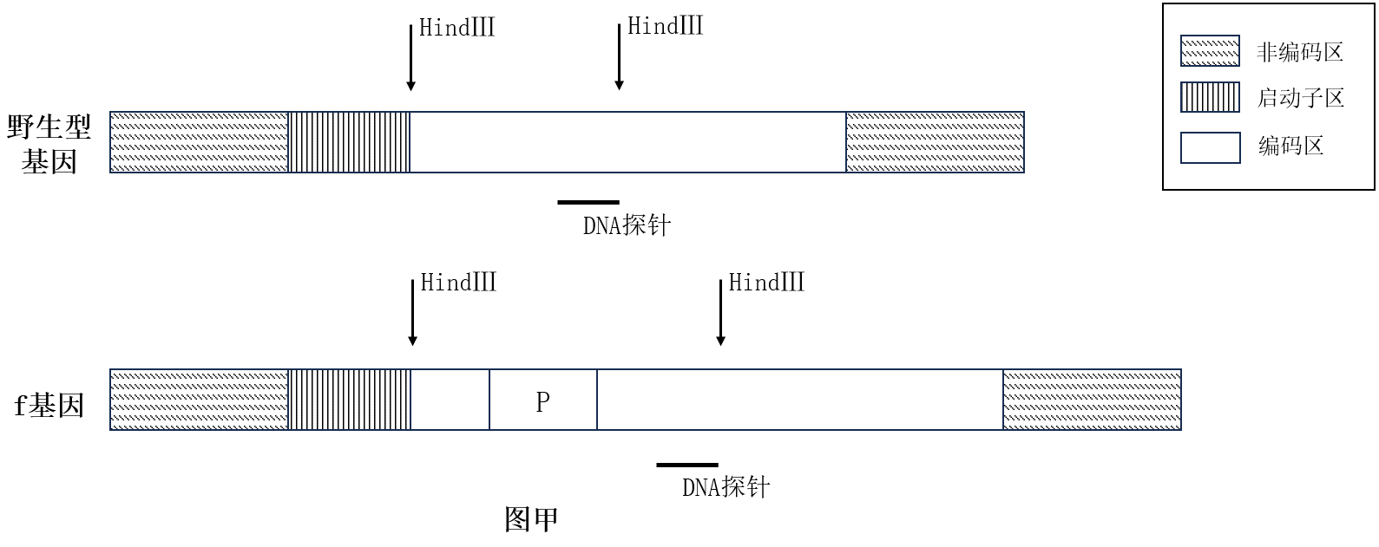
（2）从野生型、f杂合子和f小鼠组织中分别提取DNA，用限制酶HindⅢ酶切，进行琼脂糖电泳，用DNA探针检测。探针的结合位置如图甲，检测结果如图乙，则f小鼠和f杂合子对应的DNA片段分别位于第______泳道和第______泳道。
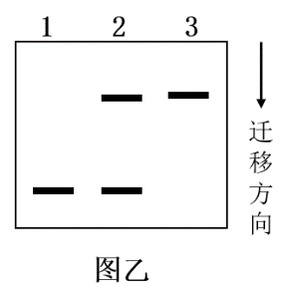
（3）g小鼠是长毛隐性突变体（gg），表型与f小鼠相同。f基因和g基因位于同一条常染色体上。f杂合子小鼠与g小鼠杂交，若杂交结果是______，则g和f是非等位基因；若杂交结果是______，则g和f是等位基因。（注：不考虑交叉互换；野生型基因用++表示；g杂合子基因型用+g表示）
（4）确定g和f为等位基因后，为进一步鉴定g基因，分别提取野生型（++）、g杂合子（+g）和g小鼠（gg）的mRNA，反转录为cDNA后用（2）小题同样的DNA探针和方法检测，结果如图丙。g小鼠泳道没有条带的原因是______。组织学检查发现野生型和g杂合子表达F蛋白，g小鼠不表达F蛋白，因此推测F蛋白具有的作用______。
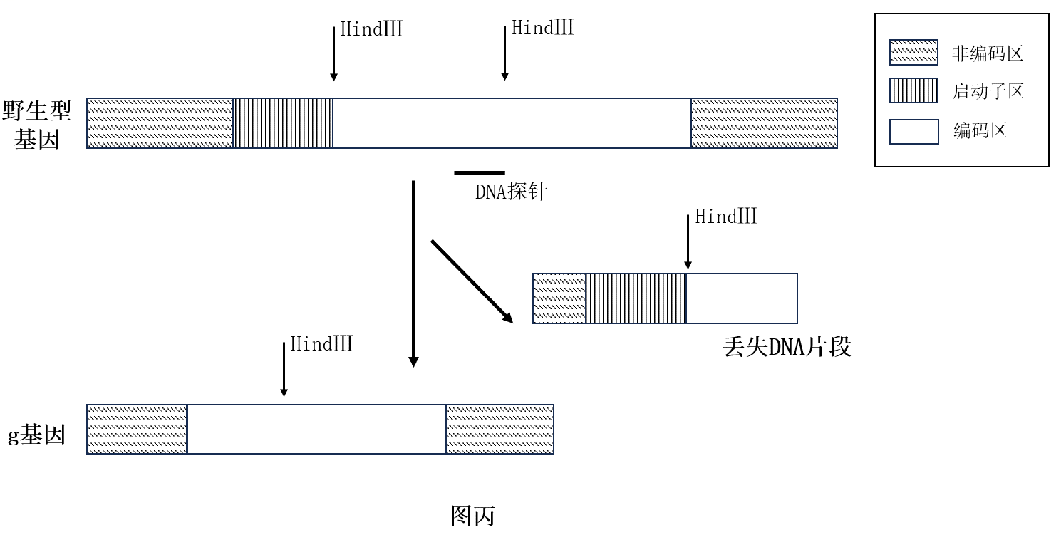
24. 不经意间观察到一些自然现象，细究之下，其实有内在的逻辑。回答下列问题：
（1）随着春天的来临，内蒙古草原绿意渐浓，久违的动物们纷纷现身，这种场景的出现体现了生态系统的______功能；成群的牛、羊一起在草原上觅食，他们之间虽然食性相似但是竞争不明显，可以用______来解释；草原群落的演替结果在几年内并不容易观察到，其原因是：植物每年的生长季短，且常遭食草动物啃食，导致______不易。近年来，随着生物多样性保护理念的不断深入，人们不再主动猎狼，但狼也只是偶见于内蒙古草原地区。从狼在食物链中所处营养级的角度分析，他无法在牧区立足的原因有______。为了畜牧业的兴旺，牧民们对草原生态系统进行一定的干预，例如对牛羊取食之余牧草及时收割、打包，从生态系统功能的角度分析，这项干预措施的意义有______。
（2）学者在野外考察中发现了一些现象，生活在寒冷地带的木本植物，多数体表颜色较深，如叶为墨绿色，茎或枝条为黑褐色；而生活在炎热地带的木本植物，往往体表颜色较浅，如叶为浅绿色，茎或枝条为浅绿色。有些学者对此现象的解释是：在寒冷环境下，深色体表的植物能吸收较多的太阳能，有利于维持细胞内酶的活性。
Ⅰ．某同学设计了实验方案以验证学者们的解释是否正确。在①②④各环节的选项中，分别选择1-2项，填入方案中的空格，完善一套实验方案，使之简单，可行。
①实验材料或器材的选择预处理：______；
A．两组等容量的烧杯，烧杯内盛满水
B．两种生长状态类似且体表颜色深浅有明显差异的灌木
C．一组烧杯的外壁均涂上油漆，另一组不涂
D．所有植物根植于相同条件的土壤中
②选定正确的监测指标：______；
A．植物生物量的增加值 B.温度
C．植物根长的增加值 D．植物高度的增加值
③实验处理和过程：仿照寒冷地带的自然光照条件，将两组材料置于低温条件下（4℃），每次光照5小时。记录处理前后指标的量值。实验重复3次。
④预测实验结果和得出实验结论。若______，则学者们的说法成立；否则无法成立。
A．深色组水体的温度值高于浅色组
B．深色组植物体表的温度值高于浅色组
C．深色组植物高度的增加值大于浅色组
D．深色组与浅色组测得的指标差异显著
Ⅱ．上述实验环节中，选定此监测指标的理由是：ⅰ______，ⅱ监测便捷。
Ⅲ．结合本实验的研究结果，植物吸收的太阳能既能用于______，又能用于______。
Ⅳ．基于本实验，为了让耐寒性较弱的行道树安全越冬，可采取的合理有效措施有______（答出一点即可）。

